Entropiefunktion
Axiome | (A1)  (A2)  (A3) | H stetig  H (1/n, ..., 1/n) H (1/n+1, ..., 1/n+1) (je n- bzw. (n+1)-mal)  H (1/n, ..., 1/n) = H (b₁/n, ..., b_{k}/n) + _{i=1,...,k} b_{i}/n H (1/b_{i}, ..., 1/b_{i}) (b_{i}-mal)  für b_{i} N, _{i=1,...,k} b_{i} = n und für S = _{i=1,...,k} B_{i} mit |B_{i}| = b_{i}.

Eigenschaften
(1) | System von Funktionen auf _{n–1}R⁺, also H: _{n–1}R⁺ mit  _{n–1} = { {p₁, ..., p_{n}} | 0 p_{i} 1 und _{i=1,...,n} p_{i} = 1} | 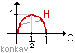
(2) | 0 H (p₁, ..., p_{n}) log n
(3) | P = {p₁, ..., p_{n}}, Q = {q₁, ..., q_{n}} mit p_{i} = 1 und q_{i} 1. Dann gilt:  H (p₁,...,p_{n}) H (q₁,...,q_{n}) (Gleichheit gilt, falls p_{i} = q_{i} für alle i)
(4) | P = {p₁, ..., p_{n}, q₁, ..., q_{m}} mit p_{i} = a und q_{i} = 1 – a. Dann gilt:  H (P) = H (a, 1–a) + a H (p₁/a,...,p_{n}/a) + (1–a) H (q₁/1–a,...,q_{m}/1–a)
(5) | H konkav: Für P = {p₁, ..., p_{n}}, Q = {q₁, ..., q_{m}} mit p_{i} = 1 = q_{j} ist  H ( (p₁,...,p_{n}) + (1 – ) (q₁,...,q_{m} )) H (p₁,...,p_{n}) + (1 – ) H (q₁,...,q_{m})

r-näre Entropie
H_{r} (p₁, ..., p_{n}) = – _{i=1,...,n} p_{i} log _{r} p_{i} mit Basis r > 1 und p log p = 0 für p = 0.

= + _{i=1,...,n} p_{i} log _{r} 1/p_{i}

ideale Entropie
Falls eine Quelle (S, P) zu einer r-nären Entropie existiert.
________________________________________________________________________________

Eingangsverteilung / Eingabewahrscheinlichkeiten
P = {p₁, ..., p_{s}} mit _{i=1,...,n} p_{i} = p (x_{i})

p (x_{i}) ist die Wahrscheinlichkeit, dass x_{i} gesendet wird

Sendeentropie
H (X) = _{i=1,..,s} p (x_{i}) log 1/p(x_{i}) für Zufallsvariable X auf {x₁, ..., x_{s}}

Kanalübergangswahrscheinlichkeiten
Empfangswahrscheinlichkeiten
p (y_{j} | x_{i})

Wahrscheinlichkeit, dass y_{j} empfangen wird, wenn x_{i} gesendet wurde

Bedingte Entropie
Für zeilensymmetrischen Kanal:
H (Y | X) = _{j=1,...,t} p (y_{j} | x_{i}) p (y_{j}) unabhängig von der Eingangsverteilung

Ausgabewahrscheinlichkeit
q_{j} = p (y_{j}) = _{i=1,...,s} p_{i} p (y_{j} | x_{i})

Wahrscheinlichkeit, dass y_{j} empfangen wird

Empfangsentropie
H (Y) = _{j=1,..,t} p (y_{j}) log 1/p(y_{j}) für Zufallsvariable Y

Verbundwahrscheinlichkeit
p (x_{i}, y_{j}) = p_{i} p (y_{j} | x_{i})

Wahrscheinlichkeit, dass x_{i} gesendet UND y_{j} empfangen wird

Verbundentropie
H (X, Y) = _{i=1,...,s} _{j=1,...,t} p (x_{i}, y_{j}) log 1/p(x_{i},y_{j})
für Zufallsvariable X auf {x₁,...,x_{s}} und Y auf {y₁,...,y_{t}}

Rückwärts bedingte Wahrscheinlichkeit / Sendewahrscheinlichkeit
 | p (x_{i} | y_{j}) = |  | p (x_{i}, y_{j}) | für p (y_{j}) > 0 ; | p (x_{i} | y_{j}) = p (x_{i}) | sonst
 | p (x_{i} | y_{j}) = |  | p (y_{j}) | für p (y_{j}) > 0 ; | p (x_{i} | y_{j}) = p (x_{i}) | sonst

Wahrscheinlichkeit, dass x_{i} gesendet wurde, wenn y_{j} empfangen wird

bedingte Entropie
H (X | Y = y_{j}) = _{i=1,...,s} p (x_{i} | y_{j}) log 1/p(x_{i} | y_{j})

Rückschlussentropie
H (X | Y) = _{j=1,...,t} H (X | Y = y_{j}) p (y_{j})

Transinformation
wechselseitige Information ist I (X, Y) = H (X) – H (X | Y)

Zusammenhänge
I (X, Y) = I (Y, X) 0
I (X, Y) = H (X) + H (Y) – H (X, Y)
H (X, Y) H (X) + H (Y) (gleich für unabhängige Zufallsvariable X und Y. Auch für X₁, ..., X_{k})
H (X, Y) = H (X | Y) + H (Y)

Skizze
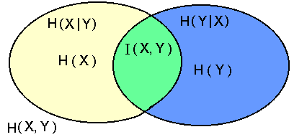

mit einzelnen Komponenten

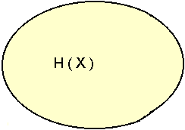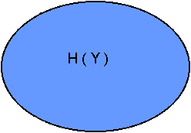

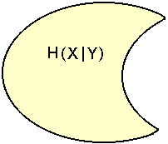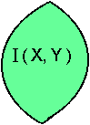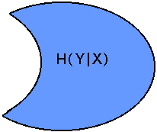

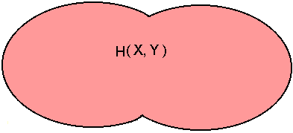
________________________________________________________________________________

Fehlerwahrscheinlichkeiten

Irrtumswahrscheinlichkeit
p (Fehler | c) = _{dBc} p (d | c)

maximale Fehlerwahrscheinlichkeit
p_{e}^{max} = Max_{c} p (Fehler | c)

mittlere Fehlerwahrscheinlichkeit
p_{e}^{av} = ¹/_{m} _{j=1,...,m} p (Fehler | c_{j}) für m gesendete Codestrings c_{j}

Gesamtfehlerwahrscheinlichkeit
p_{e} = _{j=1,...,m} p (c_{j}) p (Fehler | c_{j}) = 1 – _{dBc} p (f (d) | d) p (d)

Wahrscheinlichkeit des unerkannten Fehlers
p_{unerkannt} = _{j=1,...,m} p (c_{j}) _{dBc, dcj} p (d | c_{j})

Wahrscheinlichkeit für Strings / für n-Erweiterungen
p (d | c) = _{i=1,...,n} p (d_{i} | c_{i})

